

Colegio Nuestro Tiempo - R.B.D.: 14.507-6
Profesora: Maritza Avilés Bustamante
Profesor: Cristóbal Meneses

Guía de Trabajo
Ciencias Naturales y Educación Física
1° Año Básico
Semana 10

Objetivo:
- Identificar y describir los 5 sentidos.

Une con una línea y pinta según corresponda

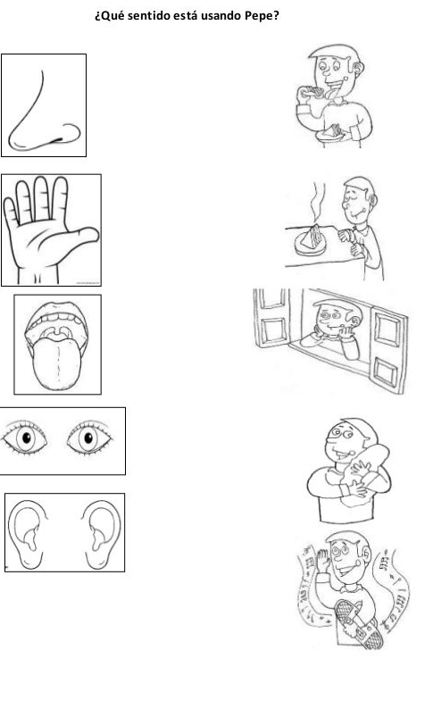

2.- Dibuja según corresponda el sentido utilizado en cada situación.

a.- ¿Con que sentido disfrutas tu comida favorita?

b.- ¿Qué sentido utilizas para escuchar tu música favorita?

c.- ¿Con que sentidos te acaricia mamá para regalonear contigo?

Padres y apoderados: En caso de tener dudas o consultas sobre las actividades de alguna guía, no duden en escribir al correo maritzaavilesb@gmail.com . Así mismo, si es posible tomar fotos y/o enviar las guías de trabajo realizado para ser revisadas y entregar retroalimentación de sus trabajos.

Objetivo: Realizar actividades recreativas en el hogar en compañía de la familia.
Estimados Padres y Apoderados:
Como parte del proceso de aprendizaje, es necesario para los profesores conocer el avance de sus estudiantes, para así poder conocer qué dificultades están teniendo y resolver cómo ayudarlos a alcanzar los objetivos.
Es por esta razón que solicito, en la medida de lo posible, hacer llegar las Guías de Trabajo realizadas hasta el momento, por medio de fotografías a mi correo electrónico educacionfisica.cnt@gmail.com indicando en el “asunto” nombre y curso.
- ¡Trabajo con tu familia!
El trabajo de esta semana será realizar una actividad recreativa con tu familia. Para realizarlo deberás buscar voluntarios en tu hogar para divertirte bailando. Súper fácil, lo principal es jugar y pasar un rato agradable con tu familia.
Solo debes ver estos videos e imitar a los bailarines que aparezcan en la pantalla (cada uno debe ser un personaje).
Estos son unos ejemplos pero hay muchos más en la web.

1.- Nombre del video: I Gotta Feeling-VersionAlternativa-Just Dance 2016

Dirección: https://www.youtube.com/watch?v=FnVXTEUmba8

Integrantes: 2 personas

2.- Nombre del video: Just Dance 2014 - Ghostbusters (Classic 5 Stars) PS4

Dirección: https://www.youtube.com/watch?v=RYgIVc5Jvjg

Integrantes: 4 personas

3.- Nombre del video: [EXTREME RARE VIDEO] Just Dance 2018 - Waka Waka This Time For Africa - 4 players

Dirección: https://www.youtube.com/watch?v=gCzgc_RelBA

Integrantes: 4 personas

2.- Saquen fotografías para que tengan recuerdos de la familia bailando.

“Espero enormemente que hayas disfrutado la actividad y sobretodo hacerlo junto a quienes tienes más cerca. Tu familia.
Saludos Tío Cristóbal”

